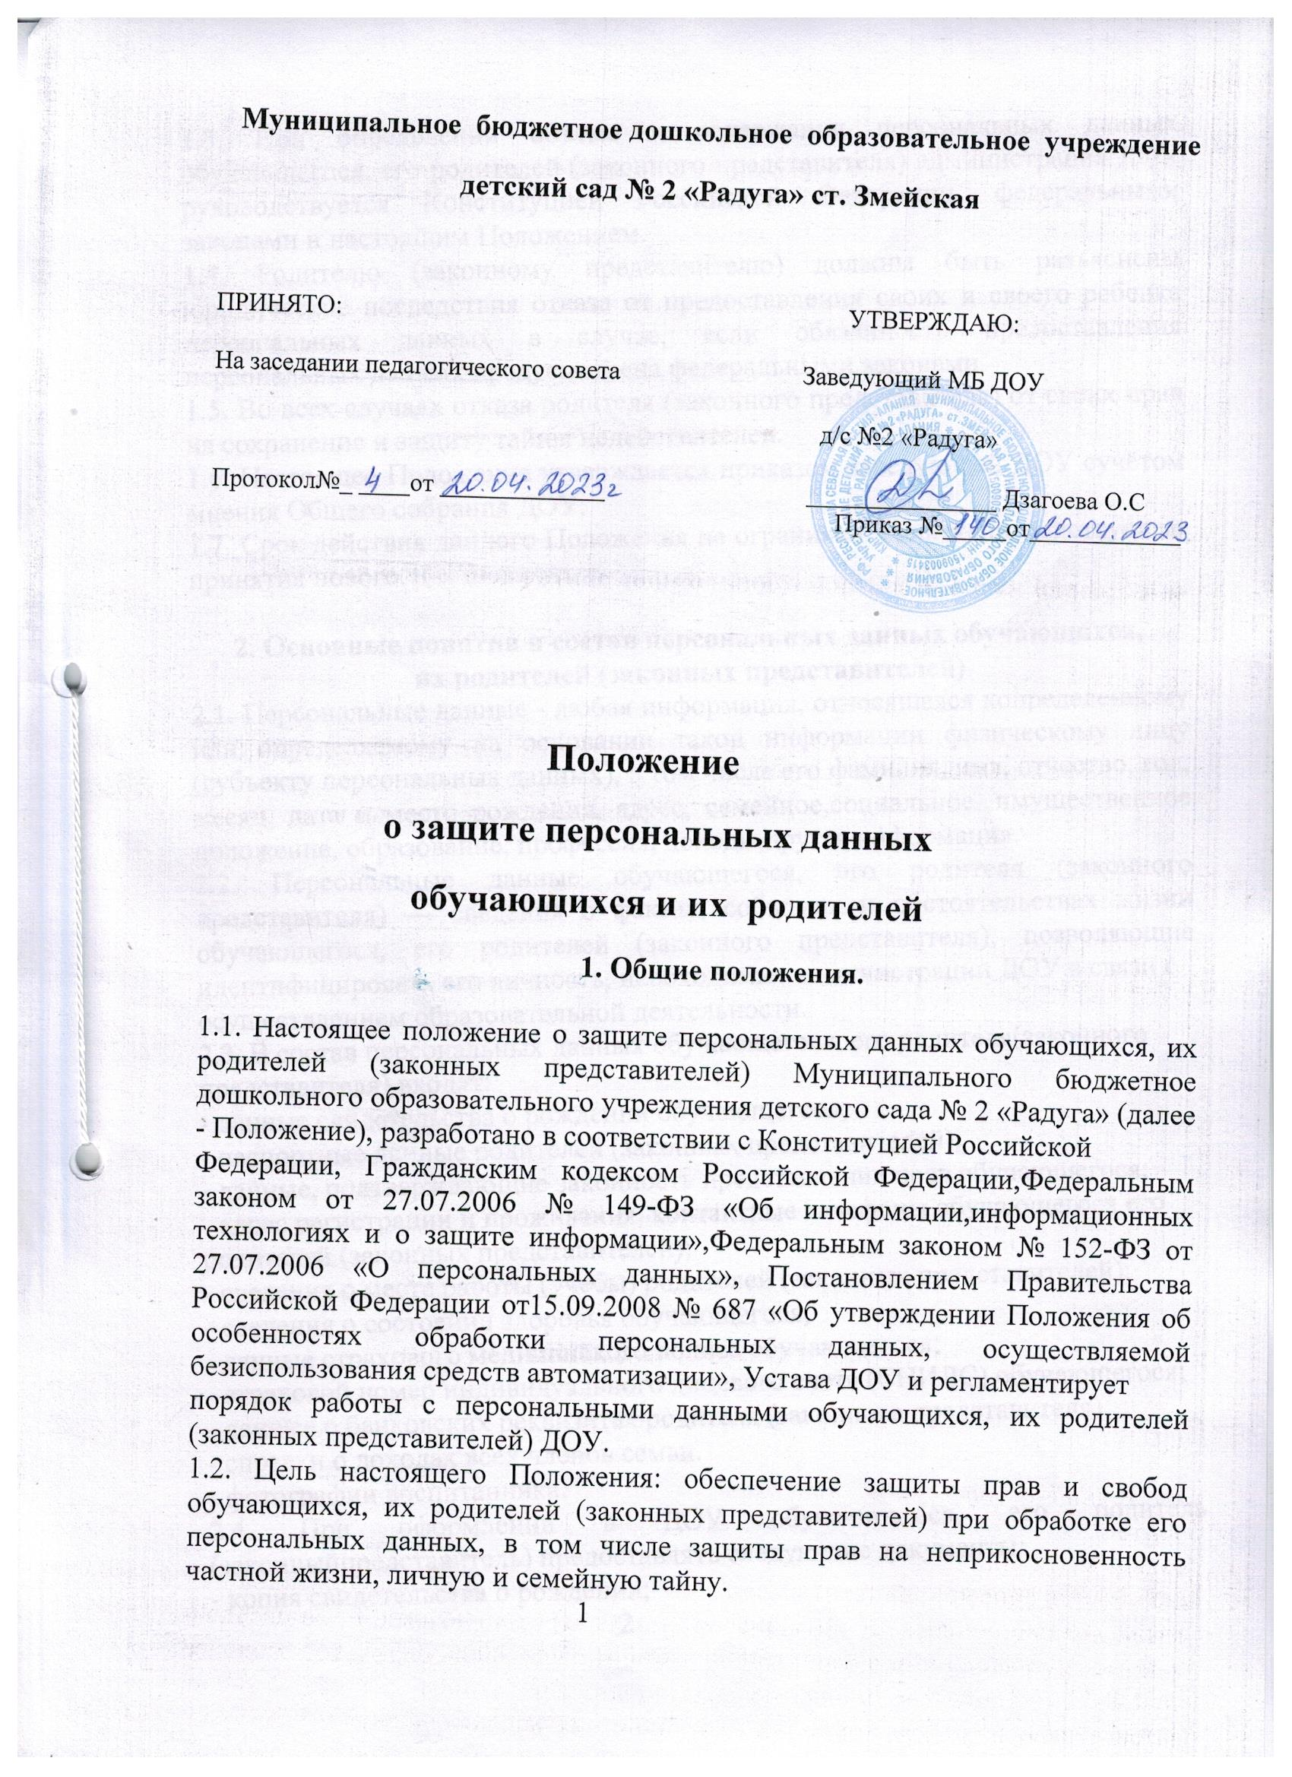
Муниципальное бюджетное дошкольное образовательное учреждение
детский сад № 2 «Радуга» ст. Змейская

ПРИНЯТО: УТВЕРЖДАЮ:
На заседании педагогического совета Заведующий МБ ДОУ
д/с №2 «Радуга»
Протокол№_ ____от _____________ _______________ Дзагоева О.С
Приказ №_____от____________

Положение
о защите персональных данных
обучающихся и их родителей
- Общие положения.

1.1. Настоящее положение о защите персональных данных обучающихся, их родителей (законных представителей) Муниципального бюджетное дошкольного образовательного учреждения детского сада № 2 «Радуга» (далее - Положение), разработано в соответствии с Конституцией Российской
Федерации, Гражданским кодексом Российской Федерации,Федеральным законом от 27.07.2006 № 149-ФЗ «Об информации,информационных технологиях и о защите информации»,Федеральным законом № 152-ФЗ от 27.07.2006 «О персональных данных», Постановлением Правительства Российской Федерации от15.09.2008 № 687 «Об утверждении Положения об особенностях обработки персональных данных, осуществляемой безиспользования средств автоматизации», Устава ДОУ и регламентирует
порядок работы с персональными данными обучающихся, их родителей (законных представителей) ДОУ.
1.2. Цель настоящего Положения: обеспечение защиты прав и свобод обучающихся, их родителей (законных представителей) при обработке его персональных данных, в том числе защиты прав на неприкосновенность частной жизни, личную и семейную тайну.
1
1.3. При определении объема и содержания персональных данных обучающегося, его родителей (законного представителя) администрация ДОУ руководствуется Конституцией Российской Федерации, федеральными законами и настоящим Положением.
1.4. Родителю (законному представителю) должны быть разъяснены юридические последствия отказа от предоставления своих и своего ребенка персональных данных в случае, если обязанность предоставления персональных данных предусмотрена федеральными законами.
1.5. Во всех случаях отказа родителя (законного представителя) от своих прав на сохранение и защиту тайны недействителен.
1.6. Настоящее Положение утверждается приказом заведующей ДОУ сучётом мнения Общего собрания ДОУ.
1.7. Срок действия данного Положения не ограничен. Положениедействует до принятия нового.

2. Основные понятия и состав персональных данных обучающихся,
их родителей (законных представителей)
2.1. Персональные данные - любая информация, относящаяся копределенному или определяемому на основании такой информации физическому лицу (субъекту персональных данных), в том числе его фамилия, имя, отчество, год, месяц, дата и место рождения, адрес, семейное,социальное, имущественное положение, образование, профессия, доходы,другая информация.
2.2. Персональные данные обучающегося, его родителя (законного представителя) — сведения о фактах, событиях и обстоятельствах жизни обучающегося, его родителей (законного представителя), позволяющие идентифицировать его личность, необходимые администрации ДОУ в связи с
осуществлением образовательной деятельности.
2.3. В состав персональных данных обучающегося, его родителя(законного
представителя) входят:
- данные свидетельства о рождении обучающегося;
- паспортные данные родителей (законных представителей);
- данные, подтверждающие законность представления прав обучающегося;
- адрес регистрации и проживания, контактные телефоны обучающегося его
родителей (законных представителей);
- сведения о месте работы (учебы) родителей (законных представителей);
- сведения о состоянии здоровья обучающегося;
- данные страхового медицинского полиса обучающегося;
- страховой номер индивидуального лицевого счета (СНИЛС) обучающегося;
- данные о банковских реквизитах родителя (законного представителя)
- справки о доходах всех членов семьи.
- фотографии воспитанника.
2.4. При оформлении в ДОУ обучающегося, его родитель (законныйпредставитель) предоставлять следующие документы:
- копия свидетельства о рождении;
2
- копия паспорта родителей (законных представителей);
- копии документов, подтверждающих законность представления правребёнка (постановление об установлении опеки, доверенность напредставление интересов ребёнка; свидетельства о браке или разводе (при разных фамилиях ребёнка и родителя));
- сведения о месте работ (учебы) родителей (законных представителей)
- медицинская карта ребёнка;
- адрес регистрации и проживания, контактные телефоны обучающегося и
родителей (законных представителей).
- справка о состояния здоровья ребенка.
- копия страхового медицинского полиса обучающегося.
2.5. При оформлении обучающемуся компенсаций части родительской платы за содержание ребёнка в ДОУ, установленных действующим законодательством, родитель (законный представитель) предоставляет следующие документы:
- копия свидетельства о рождении детей (рождённых в данной семье, усыновлённых, опекаемых приёмных);
- документа, удостоверяющего личность, с местом регистрации;
- копии документов, подтверждающих законность представления правребёнка: (постановление об установлении опеки, доверенность напредставление интересов ребёнка; свидетельства о браке или разводе (приразных фамилиях ребёнка и родителя));
- копия справки о банковских реквизитах родителя (законногопредставителя).
2.6. При оформлении обучающемуся льгот по оплате за содержание ребёнка в ДОУ, установленных действующим законодательством, родитель(законный представитель) предоставляет следующие документы всоответствии с видами льгот, на которые претендует:
- справки о составе семьи;
- копии документов, подтверждающих законность представления прав ребёнка: ((постановление об установлении опеки, доверенность напредставление интересов ребёнка; свидетельства о браке или разводе (приразных фамилиях ребёнка и родителя));
-справки о доходах всех членов семьи;
-копия справки об инвалидности;
-копия удостоверения многодетной матери.
2.7.Для размещения на официальном сайте и в групповых родительскихуголках фотографий воспитанников родитель (законный представитель)предоставляет или разрешает фотографировать своего ребёнка
сотрудникам
ДОУ
2.8. Работники ДОУ могут получить от самого обучающегося данные о:
- фамилии, имени, отчестве, дате рождения, месте жительстве воспитанника, фамилии, имени, отчестве родителей (законных представителей)

3
воспитанника.
2.9. Персональные данные обучающегося и родителя (законного представителя) являются конфиденциальной информацией и не могут бытьиспользованы работниками ДОУ в личных целях.

3. Порядок получения, обработки, хранения персональных данных
3.1. Порядок получения персональных данных:
3.1.1. Родитель законный представитель) предоставляет руководителю или работнику, имеющему допуск к персональным данным воспитанника,достоверные сведения о себе и своём ребёнке, а так же оригиналы и копиитребуемых документов.
3.1.2. Все персональные данные воспитанников, их родителей (законныхпредставителей) ДОУ следует получать у самого родителя (законногопредставителя). Если персональные данные воспитанников и родителей (законных представителей) возможно получить только у третьей стороны, то родитель (законный представитель) должен быть уведомлен об этом заранее (форма уведомления о получении персональных данных у третьей стороны) и от него должно быть получено письменное согласие (форма заявления-согласия на получение персональных данных у третьей стороны).
3.1.3. Заведующая ДОУ обязана сообщить одному из родителей (законному представителю) о целях, способах и источниках получения персональных данных, а также о характере подлежащих получению персональных данных и
возможных последствиях отказа одного из родителей (законного представителя) дать письменное согласие на их получение, (заявления осогласии родителя (законного представителя) на обработку своихперсональных данных и своего ребёнка).
3.1.4. Для размещения на официальном сайте ДОУ и в групповыхродительских уголках фотографий обучающихся требуется письменное согласие родителя (законного представителя).
3.1.5. Согласие родителя (законного представителя) на обработку своихперсональных данных и своего ребёнка может быть отозвано путемнаправления родителем (законным представителем) письменного заявленияне менее чем за 3 дня до момента отзыва согласия.
3.1.6. Работник ДОУ не имеет права получать и обрабатывать персональные данные воспитанника и родителя (законного представителя) о его расовой, национальной принадлежности, политических взглядах, религиозных или философских убеждениях, состоянии здоровья, интимной жизни.
3.1.7. Согласие родителя (законного представителя) не требуется вследующих
случаях:
- персональных данных осуществляется на основаниифедерального закона, устанавливающего ее цель, условия полученияперсональных данных и круг субъектов, персональные данные которыхподлежат обработке, а также определяющего полномочия заведующей;
4
- персональные данные являются общедоступными;
- по требованию полномочных государственных органов в случаях,предусмотренных федеральным законодательством;
- обработка персональных данных осуществляется для статистических илииных научных целей при условии обязательного обезличивания персональных данных;
- обработка персональных данных необходима для защиты жизни, здоровья
или иных жизненно важных интересов воспитанника и родителя (законногопредставителя), если получение его согласия невозможно.
3.2. Принципы обработки персональных данных:
- законности целей и способов обработки персональных данных идобросовестности;
- соответствия целей обработки персональных данных целям, заранееопределенным и заявленным при сборе персональных данных, а такжеполномочиям оператора;
- соответствия объема и характера обрабатываемых персональных данных,способов обработки персональных данных целям обработки персональныхданных;
- достоверности персональных данных, их достаточности для целейобработки, недопустимости обработки персональных данных, избыточных поотношению к целям, заявленным при сборе персональных данных;
- недопустимости объединения созданных для несовместимых между собойцелей баз данных информационных систем персональных данных.
3.3.Порядок обработки, передачи и хранения персональных данных:
3.3.1.Режим конфиденциальности персональных данных снимается в случаяхх обезличивания и по истечении 75 лет срока их хранения или продлеваетсяна основании заключения экспертной комиссии ДОУ, если иное неопределено законом.
3.4. При передаче персональных данных обучающегося и родителя (законного представителя) Руководитель или работник, имеющий допуск кперсональным данным, должен соблюдать следующие требования:
3.4.1. Не сообщать персональные данные обучающегося или родителя(законного представителя) третьей стороне без письменного согласия, заисключением случаев, когда это необходимо в целях предупреждения угрозы
жизни и здоровью обучающегося или родителя (законного представителя), атакже в случаях, установленных федеральными законами.
3.4.2. Предупредить лиц, получивших персональные данные обучающегося или родителя (законного представителя), о том, что эти данные могут быть
использованы лишь в целях, для которых они сообщены, и требовать от этих лиц подтверждения того, что это правило соблюдено. Лица, получившие персональные данные обучающегося или родителя (законного представителя),обязаны соблюдать режим секретности (конфиденциальности).
5

3.4.3. Разрешать доступ к персональным данным обучающегося или родителя
(законного представителя) только специально уполномоченным лицам, при этом указанные лица должны иметь право получать только те персональные
данные обучающегося или родителя (законного представителя), которые необходимы для выполнения конкретной функции.
3.5. Хранение и использование документированной информации персональных данных обучающегося или родителя (законного представителя):
3.5.1. Персональные данные обучающегося или родителя (законного представителя) могут быть получены, проходить дальнейшую обработку и передаваться на хранение как на бумажных носителях, так и в электронном виде.
3.5.2. Персональные данные обучающихся и родителей (законных представителей) хранятся в местах с ограниченным доступом к этим документам.

4 . Доступ к персональным данным обучающихся, их родителей
(законных представителей)
4.1. Право доступа к персональным данным обучающихся и родителей(законных представителей) имеют:
• заведующая ДОУ;
• методист;
• медицинская сестра;
• воспитатели;
• педагог-психолог;
• инструктор ФК;
• музыкальный руководитель;
Каждый из вышеперечисленных сотрудников дает расписку о неразглашении персональных данных. Сами расписки должны храниться в одном деле с подлинником Положения. По мере смены должностных лиц эти
обязательства должны обновляться.
4.2. В целях обеспечения надлежащего выполнения трудовых обязанностей
доступ к персональным данным работника может быть предоставлении наосновании приказа заведующего ДОУ иному работнику, должность которогоне включена в список лиц, уполномоченных на получение и доступ к персональным данным.

5 . Права родителей (законных представителей) в целях обеспечения
защиты персональных данных своих детей, хранящихся в ДОУ
5.1. В целях обеспечения защиты персональных данных, хранящихся в ДОУ, родители (законные представители) имеют право на бесплатное получение
полной информации:
- о лицах, которые имеют доступ к персональным данным или которым может
быть предоставлен такой доступ;
- перечень обрабатываемых персональных данных и источниках их получения;-
6
сроках обработки персональных данных, в т.ч. сроках их хранения;
- юридических последствиях обработки их персональных данных.
5.2. Родители (законные представители) имеют право:
- на бесплатное получение полной информации о своих персональных данныхобработке этих данных;
- свободный бесплатный доступ к своим персональным данным, в т.ч. наполучение копии любой записи, содержащей персональные данные своегоребёнка, за исключением случаев, предусмотренных федеральным законом;
- требование об исключении или исправлении неверных персональныхданных, а также данных, обработанных с нарушением требований ТК РФили иного федерального закона.
- требование об извещении руководителем всех лиц, которым ранее былисообщены неверные или неполные персональные данные воспитанника илиродителя (законного представителя), обо всех произведённых в нихисключениях, исправлениях или дополнениях;
- обжалование в суд любых неправомерных действий или бездействияруководителя при обработке и защите его или своего ребёнка персональных
данных.
5.3. Родители (законные представители) не должны отказываться от своихправ на сохранение и защиту тайны.

6. Обязанности родителей (законных представителей) в целях
обеспечения достоверности своих персональных данных и своих
детей
6.1. В целях обеспечения достоверности своих персональных данных исвоих детей родители (законные представители) обязаны:
- при оформлении в ДОУ представлять о себе и своём ребёнке достоверныесведения в порядке и объёме, предусмотренном настоящим Положением изаконодательством РФ;
- в случае изменения своих персональных данных и своего ребёнка,указанных в п. 2.3 настоящего Положения сообщать об этом заведующей вразумные сроки.
7. Ответственность за нарушение норм, регулирующих обработку и
защиту персональных данных
7.1. Защита прав воспитанника и родителя (законного представителя), установленных законодательством Российской Федерации и настоящимПоложением, осуществляется судом в целях пресечения
неправомерного использования персональных данных воспитанника и родителя (законногопредставителя), восстановления нарушенных прав и возмещенияпричиненного ущерба, в том числе морального вреда.
7.2. Лица, виновные в нарушении норм, регулирующих получение обработку и
7

защиту персональных данных обучающихся и родителя(законного
представителя), привлекаются к дисциплинарной и материальнойответственности, а также привлекаются к гражданско-правовой,административной и уголовной ответственности в порядке, установленномфедеральными законами.
7.3. Заведующая ДОУ за нарушение норм, регулирующих получение, обработку и защиту персональных данных обучающегося и родителя(законного представителя), несет административную ответственность, атакже возмещает ущерб, причиненный неправомерным использованиеминформации, содержащей персональные данные обучающегося и родителя (законного представителя).

8

